GUÍA DE LENGUAJE

Nombre: | Curso: 1° | Fecha: semana N°11
¿QUÉ APRENDEREMOS?
Objetivo (s):
OA2- OA3-OA4
Contenidos:
1.- Letra t
2- Sílabas ta, te, ti, to, tu.
3-Reconocimiento y escritura de la silabas y palabras.
Objetivo de la semana: Reconocer letra t y sus sonidos silábicos, leyendo el fonema y realizando grafemas observando guía y trabajando en el cuaderno, complementando con video educativo.
Habilidad: Reconocer.

¿Qué necesito saber?

Para comenzar necesitas saber de qué se trata la habilidad de reconocer y qué entendemos por letra, sílabas y escritura

Entonces:
Reconocer es: Examinar con cuidado y atención.

Entendemos que las letras forman el abecedario y las sílabas, son conjuntos de letras que forman palabras y cuando escribimos representamos letras, sílabas y palabras.

¡Comencemos la clase!



Minúscula
Mayúscula
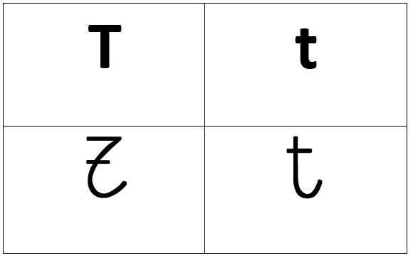
La puedo encontrar así en diarios revistas y teclados.
t
T

Diferentes formas




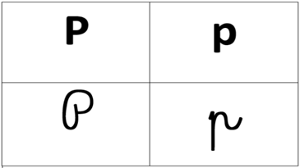

Para leer
Para escribir

TOMATE

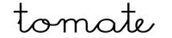

Cuando la letra t, se une a una vocal se forman sílabas que suenen así.



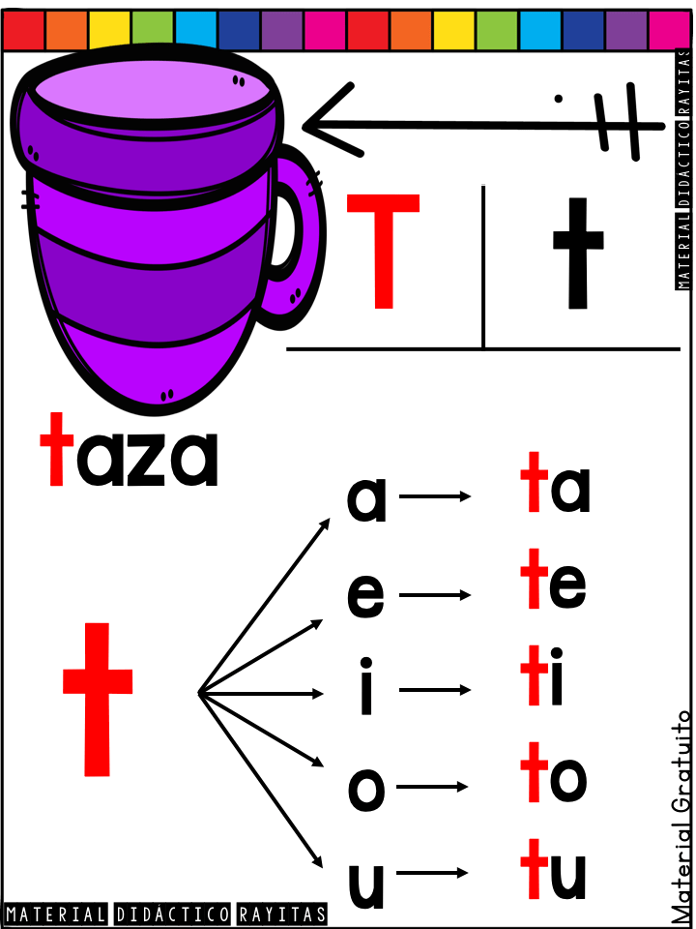

¡A TRABAJAR!
Hoy trabajaremos en el cuaderno de lenguaje, para esto pide a un adulto que escriba cada instrucción en la que trabajaremos hoy.
Te invito a ver este video.
https://youtu.be/gLa2i5PSJHY
1-Observa las letras T mayúscula y minúsculas t y escríbela en tu cuaderno de lenguaje, en cuatro líneas como muestra el ejemplo.

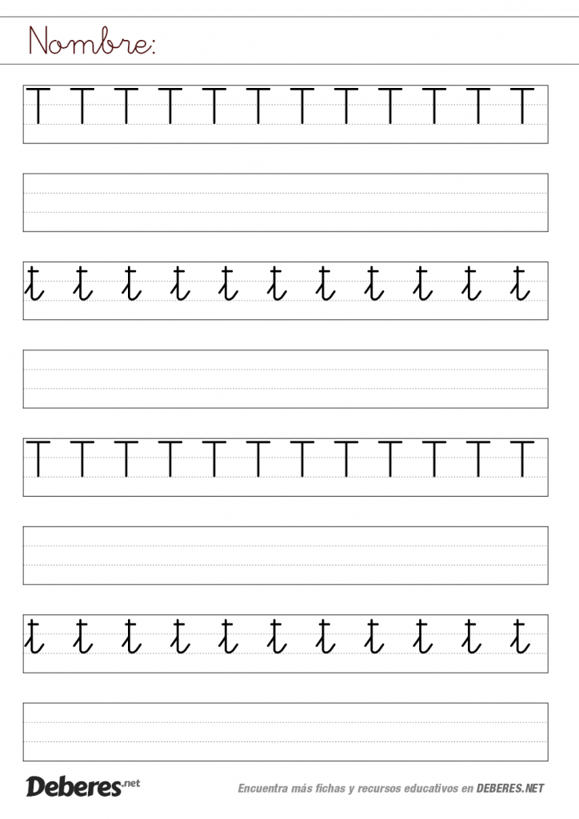

2-Ahora escribe las sílabas ta, te, ti, to, tu en mayúscula y minúsculas en el cuaderno y luego lee en voz alta.

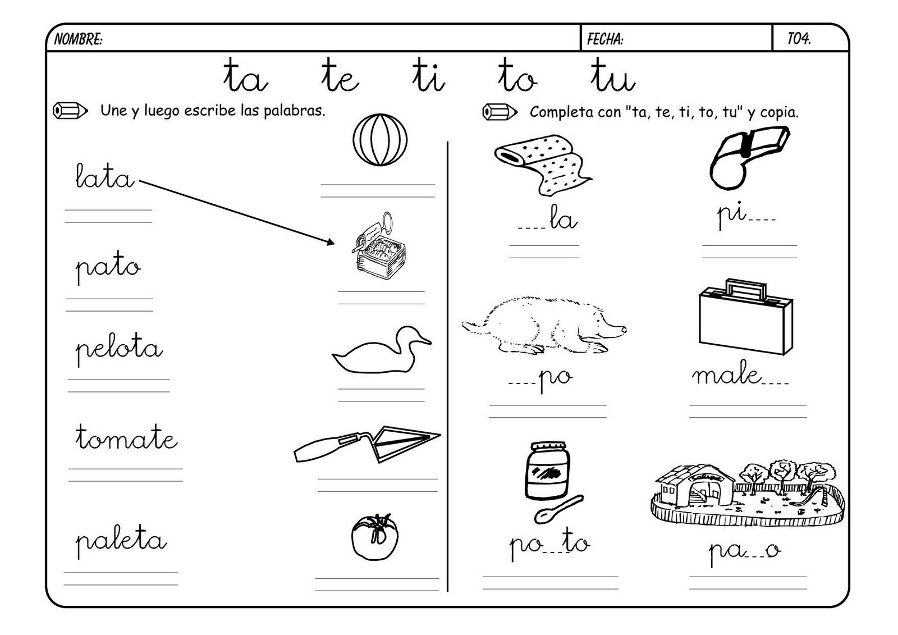
4. Recorta y pega en tu cuaderno, luego completa las plabras con las silabas ta, te ,ti , to, tu

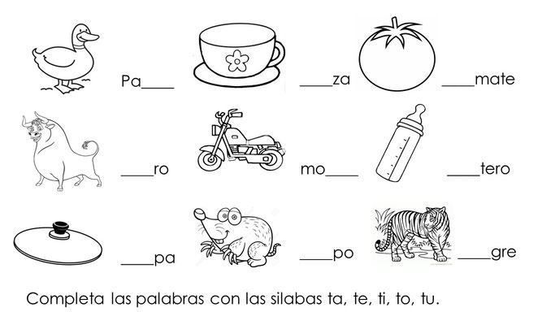

Para terminar trabajaremos en el texto ya se leer de color verde.

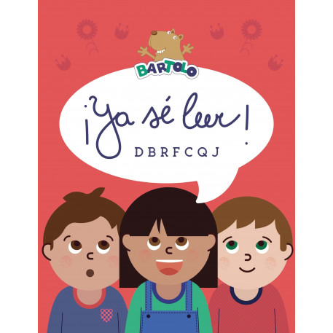
Realizarás dos actividades diarias del texto verde hasta terminarlo.


¡Felicitaciones lo hiciste muy bien!

Responde en voz alta.

¿Qué he aprendido?

¿Qué fue lo que más te costó? Por qué?

TOMA UNA FOTO DE LOS TICKET DE SALIDA Y ENVIALO A TU PROFESORA whatsapp +5698414338
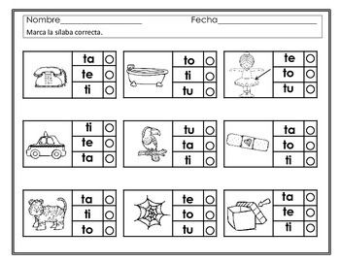
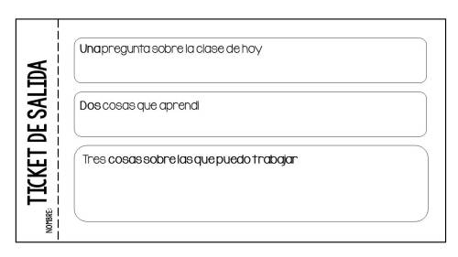
DIA VIERNES

